森林の可能性が導く未来の私
-森のキャリアビジョン発見One-Day Tour- 参加申込書

ふりがな  氏 名 |  | 年齢 | 歳
住 所
高等学校名
学科名
連絡先  ＊電話番号は当日連絡が  とれる番号を記載 | ・電話番号  ・E-mail
東北農林専門職大学までの来場手段  (○をつける) | ・自家用車(家族等の自動車同乗) ・ＪＲ ・バス ・自転車
新庄駅－学校間の送迎希望  ＊当日送迎を希望する方は、利用する列車の新庄駅着発時刻を記入してください。 | ・（往路） 時 分新庄駅着 *集合場所は受付後にお知らせします  ・（帰路） 時 分新庄駅発
昼食の本学 学生食堂利用 | 利用する 利用しない （いずれかに○印をつけてください）
その他、連絡事項があれば
記入してください。

○下記申し込み先あて、７月31日(金)まで、郵送、FAX、またはE-メールにてお申込みください。
・定員になり次第受付を締め切ります。
・申し込みを受け付けた方には、その旨お知らせします。
○ご記入いただいた個人情報は東北農林専門職大学で管理し、この研修の実施の目的のみに使用します。
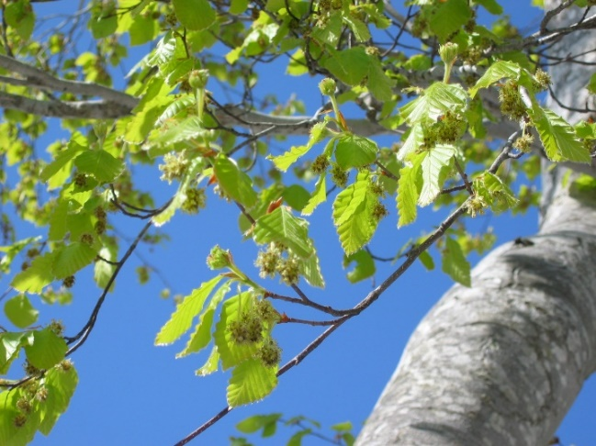
【申込み、問い合わせ先】
山形県立農林大学校 吉 崎 明
〒996-0052 新庄市大字角沢１３６６
TEL: 0233-22-1527 ／ FAX: 0233-23-3119
E-mail: yoshizakia@pref.yamagata.jp

[申し込み・問い合わせ先]
東北農林専門職大学
キャリアサポート・研修センター
キャリアサポート・研修専門員 星川
TEL 0233-22-8794 FAX 0233-23-7537
e-mail kenshu1@tpuaf.ac.jp

〈参考〉電車、バスの時刻表
【ＪＲ】
○奥羽本線
（往路）
〈列車名〉 〈山形駅発〉〈新庄駅着〉
・つばさ121号 9:01 9:55 *宇都宮発 7:01
・普通(1429M) 8:42 9:51
（帰路）
〈列車名〉 〈新庄駅発〉〈山形駅着〉
・つばさ156号 17:12 18:03 *宇都宮着19:58
・普通(1446M) 17:23 18:35
【ＪＲ】
○奥羽本線
（往路）
〈列車名〉 〈酒田駅発〉〈余目駅発〉〈新庄駅着〉
・普通(152D) 7:42 8:01 8:53
（帰路）
〈列車名〉 〈新庄駅発〉〈余目駅着〉
・普通(165D) 18:29 19:17

【山形交通バス】
(往路) 新庄駅8:30－専門職大前8:46
(帰路) 専門職大前16:30－新庄駅16:47

